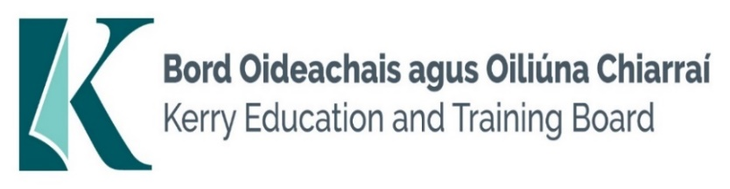

Is údarás reachtúil oideachais agus oiliúna do Chontae Chiarraí é Bord Oideachais agus Oiliúna Chiarraí (BOO Chiarraí), a bunaíodh de réir fhorálacha an Achta um Bhoird Oideachais agus Oiliúna, 2013.

Is soláthraí seirbhísí Bunoideachais, Iar-Bhunoideachais agus Breisoideachais agus Oiliúna i gContae Chiarraí é BOO Chiarraí. Tá thart ar 1388 fostaí ag an BOO, buiséad bliantúil de thart ar €81 milliún, agus tuairim is 38 Ionad Oideachais agus Oiliúna ar fud an chontae. Tá Ceannoifig na heagraíochta lonnaithe i dTrá Lí, Co. Chiarraí.

**Folúntas Poist**

Fáilteofar roimh iarratais don bPost Cúntóra Riachtanas Speisialta seo a leanas a d'fhéadfadh teacht chun cinn sa scoilbhliain 2024/2025. Is chuig Bord Oideachais agus Oiliúna Chiarraí a dhéantar gach ceapachán – tá lárionad an chéad sannacháin sonraithe anseo chun cúnamh a thabhairt d’iarratasóirí.

**Post Cúntóir Riachtanis Speisialta – Lánaimseartha conradh ar feadh tréimhse éiginnte onradh (CID) Gaelcholáiste Chiarraí**

Riachtanas Riachtanach: Gaeilge labhartha líofa agus scileanna scríofa Gaeilge ar ardchaighdeán ag teastáil.

Tá Coinníollacha Seirbhíse, Téarmaí Ceapacháin, sonraí maidir le Cáilíochtaí agus Scála Tuarastail de réir rialacháin na Roinne Oideachais

---------------------------------------------------------------------------------------------------------------------------------------------------

Comhlánaigh an fhoirm iarratais agus seol ar ais tríd an ríomhphost amháin í chuig [jobs@kerryetb.ie](mailto:jobs@kerryetb.ie).

Ná seol isteach CV – ní ghlacfar ach leis an bhfoirm iarratais oifigiúil.

Ní mór iarratais a fháil tríd an ríomhphost amháin tráth nach déanaí ná 12 mean lae 23 Deireadh Fómhair 2024

*Colm Mc Evoy*

*Chief Executive*

**Freastalaíonn Bord Oideachas agus Oiliúna Chiarraí ar cheantair Ghaeltachta.**

**Cuirtear fáilte roimh chomhfhreagras i nGaeilge.**

**Déanfar Grinnfhiosrúchán an Gharda Síochána ar iarrthóirí a n-éireoidh leo sula dtabharfar aon tairiscint fostaíochta dóibh.**

**Dícháileofar go huathoibríoch aon duine a dhéanfaidh canbhasáil.**

**Déanfar gearrliostú bunaithe ar an eolas a thugtar san fhoirm iarratais. Ag brath ar cháilíochtaí agus taithí na n-iarrthóirí, seans go mbeidh na tairseacha gearrliostaithe i bhfad níos airde ná na híoschaighdeáin a leagtar amach.**

###### Is fostóir comhdheiseanna é Bord Oideachais agus Oiliúna Chiarraí.

*‘Ag tógáil do thodhchaí’*

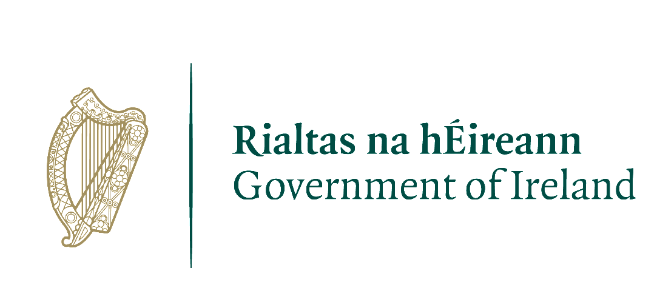cid:image001.png@01DAE345.6925BB60